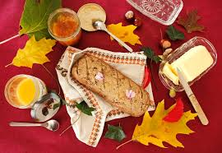
Menu de l'Installation

1ère semaine
(Menu automne-hiver)

 | LUNDI | MARDI | MERCREDI | JEUDI | VENDREDI
COLLATION  Avant-midi | Céréales + lait | Pomme + trempette | Velours aux pêches et granola | Yogourt à boire | Lait de soya + fruits
DÎNER  LAIT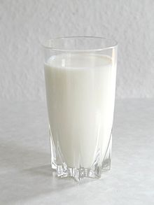 | Nouilles au cottage, œuf et épinards  Légumes  Fruits | Poulet à l’oriental  Vermicelles de riz brun/ Légumes  Fruits | Riz au saumon gratiné  Légumes  Fruits | Pâté mexicain  Légumes  Compote de pommes et bleuets | Mini-pizza aux haricots rouges  Salade césar  Mousse aux fruits
COLLATION  Après-midi  EAU | Tartinade de thon / Ryvita  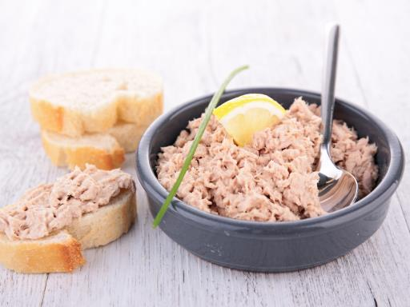 | Muffin aux fruits + lait  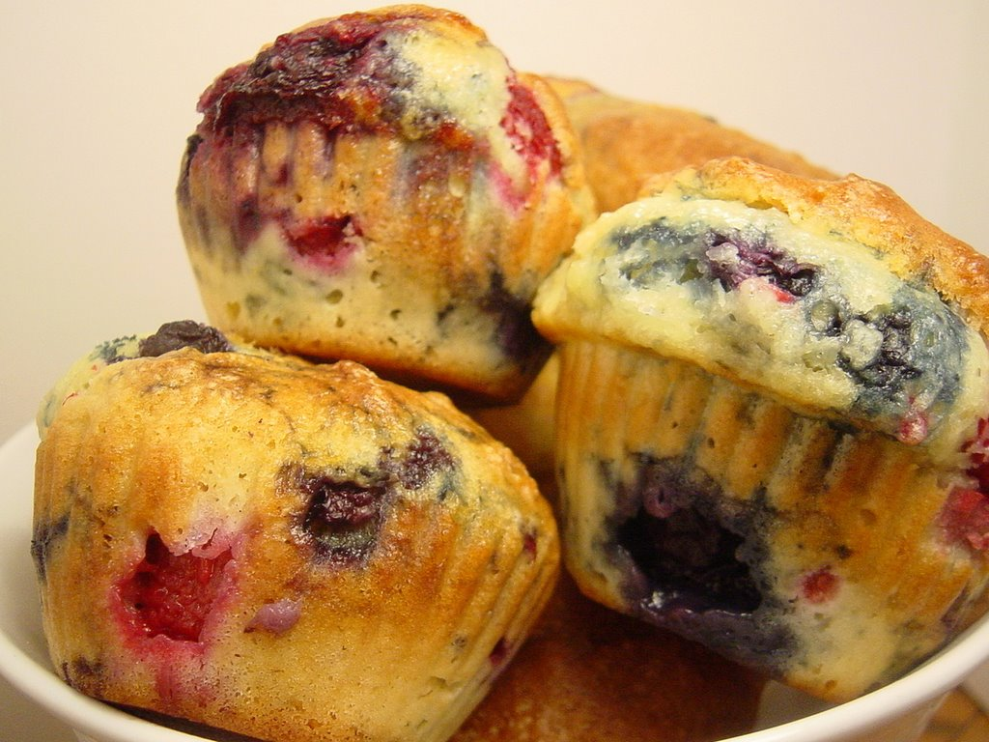 | Carrés aux poires + lait  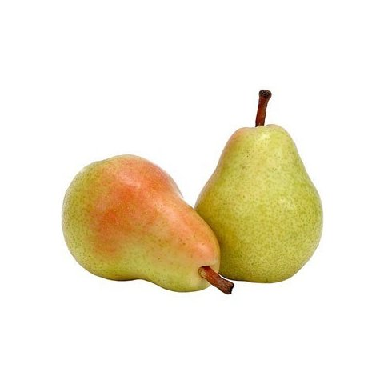 | Tartinade ensoleillée + Triscuit  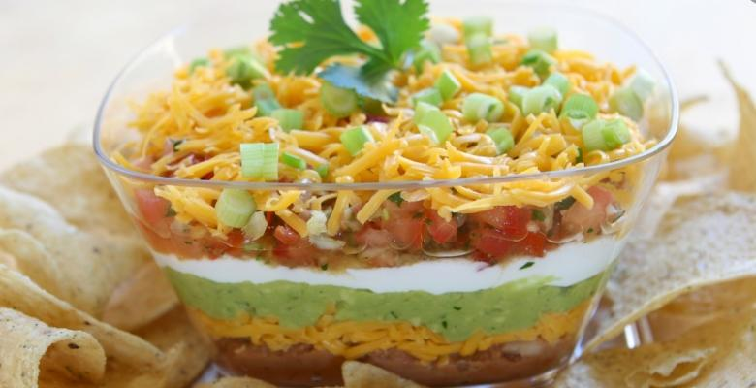 | Biscuit beurre de soya  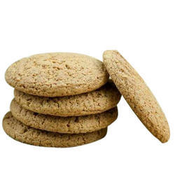

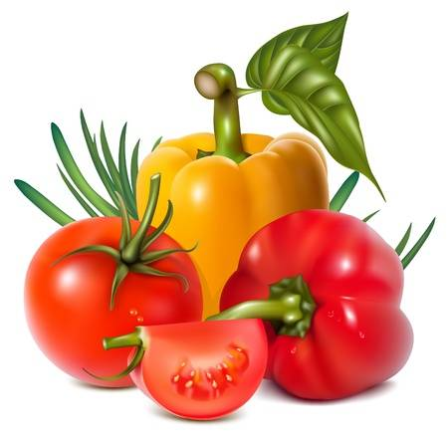
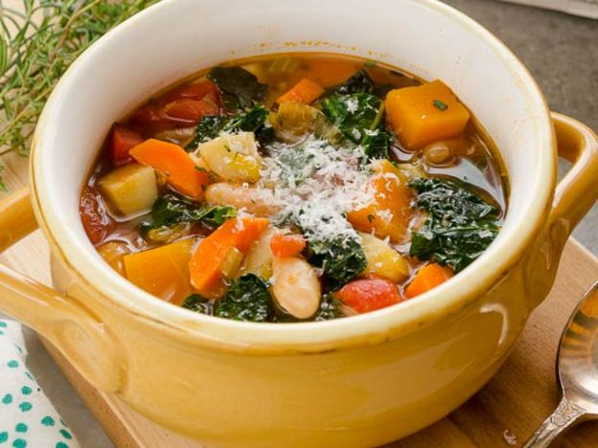
Menu de l'Installation

2^{ième} semaine
(Menu automne-hiver)

 | LUNDI | MARDI | MERCREDI | JEUDI | VENDREDI
COLLATION  Avant-midi | Yogourt et granola | Pain de blé entier au beurre de soya + lait | Céréales + lait | Délice aux flocons d’avoine et framboises | Pain son et bananes + lait
DÎNER  Lait | Bœuf à l’indienne  Riz brun  Légumes  Fruits | Quiche croûte tortillas aux légumes  Salade verte  Croustade aux fruits | Tajine trésor du désert (tofu + pois chiches)  Coucous de blé entier / Légumes  Douceur aux pêches | Pâté au saumon gratiné  Légumes  Carré aux dattes | Fusilli au poulet  Salade de carottes  Salade de fruits
COLLATION  Après-midi  Eau | Gâteau aux carottes et ananas + lait  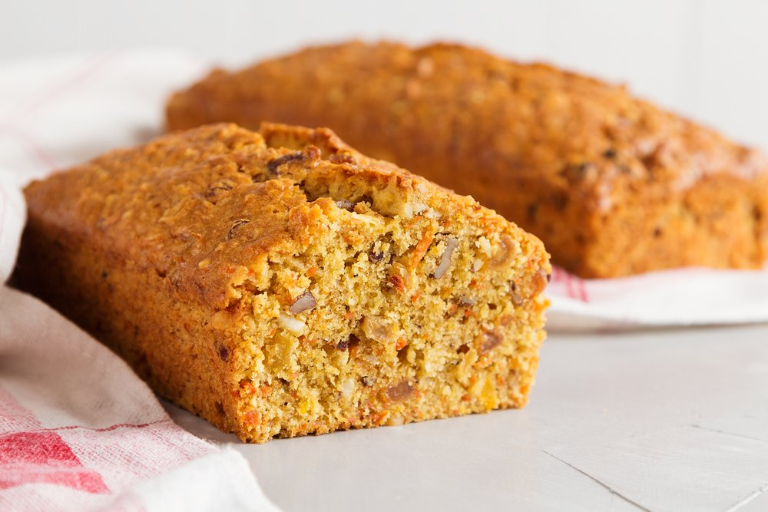 | Crudités + trempette aux épinards  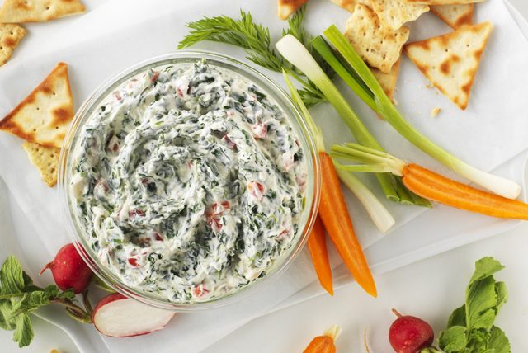 | Tartinade de poulet fruitée + muffin anglais de blé entier  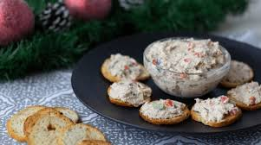 | Trempette mexicaine + pitas de blé entier  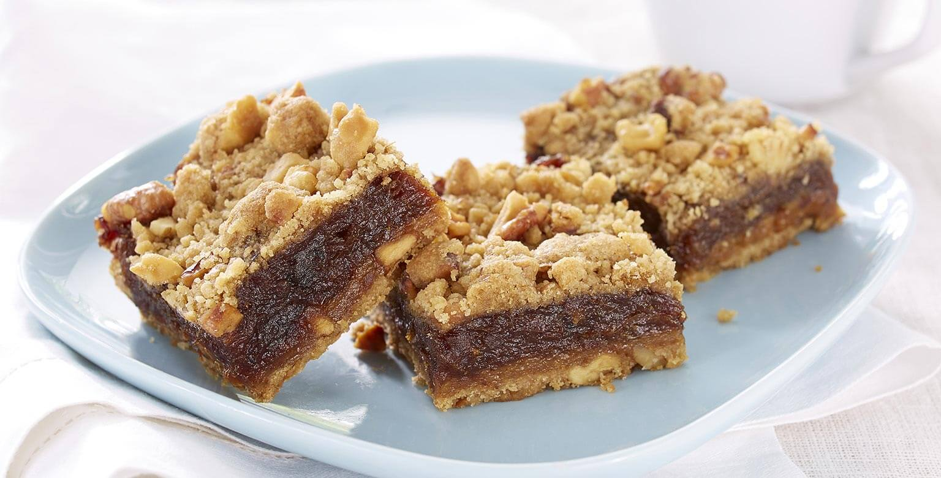 | Fromage et méli-mélo  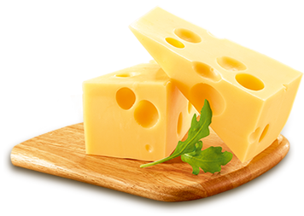

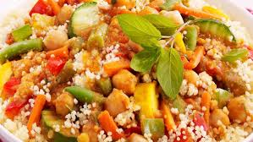
Menu de l'Installation

3^{ième} semaine
(Menu automne-hiver)

 | LUNDI | MARDI | MERCREDI | JEUDI | VENDREDI
COLLATION  Avant-midi | Yogourt à boire | Céréales + lait | Compote de pomme et granola | Fruits + lait | Tartinade de blé entier au beurre de soya + lait
DÎNER  Lait | Lasagne au tofu  Légumes  Fruits | Poisson à la créole  Quinoa de légumes/ Légumes  Carrés aux fraises | Poulet à la Queen  Riz 7 grains  Légumes  Fruits | Couscous marocain  Tr. de pain de blé/fromage  Mousse aux fruits | Boulettes fruitées au bœuf et tofu  Pomme de terre en purée  Légumes  Barre au yogourt
COLLATION  Après-midi  Eau | Biscuits aux canneberges + lait  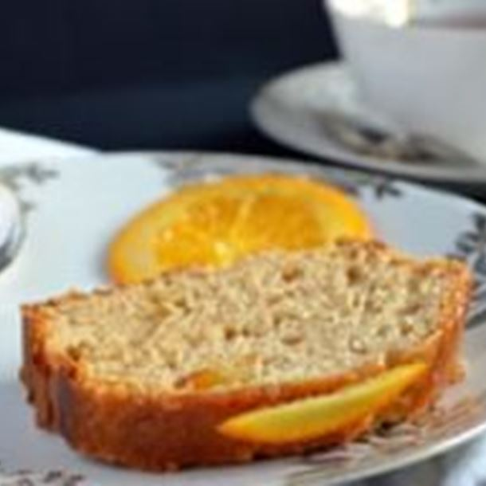 | Fruits et trempette  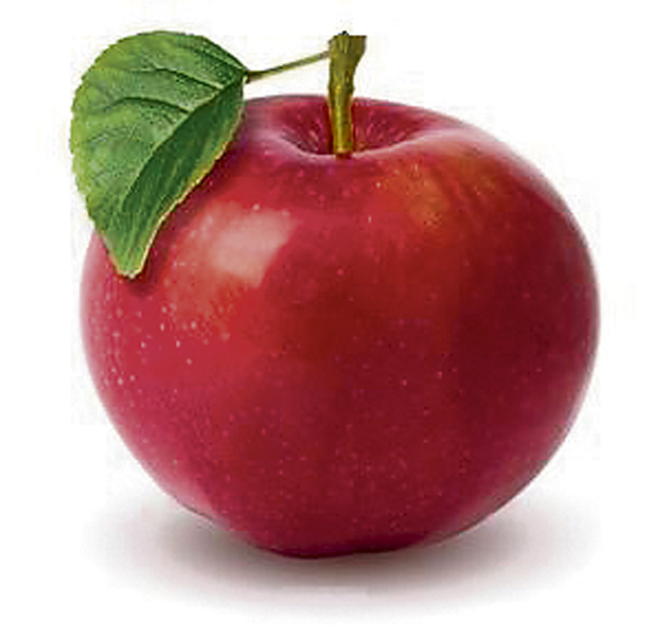 | Hummus de betteraves / craquelins  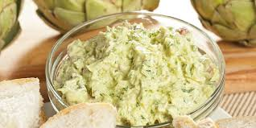 | Potage aux légumes + Triscuits  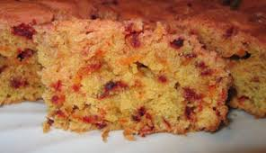 | ½ œuf à la coque, légumes  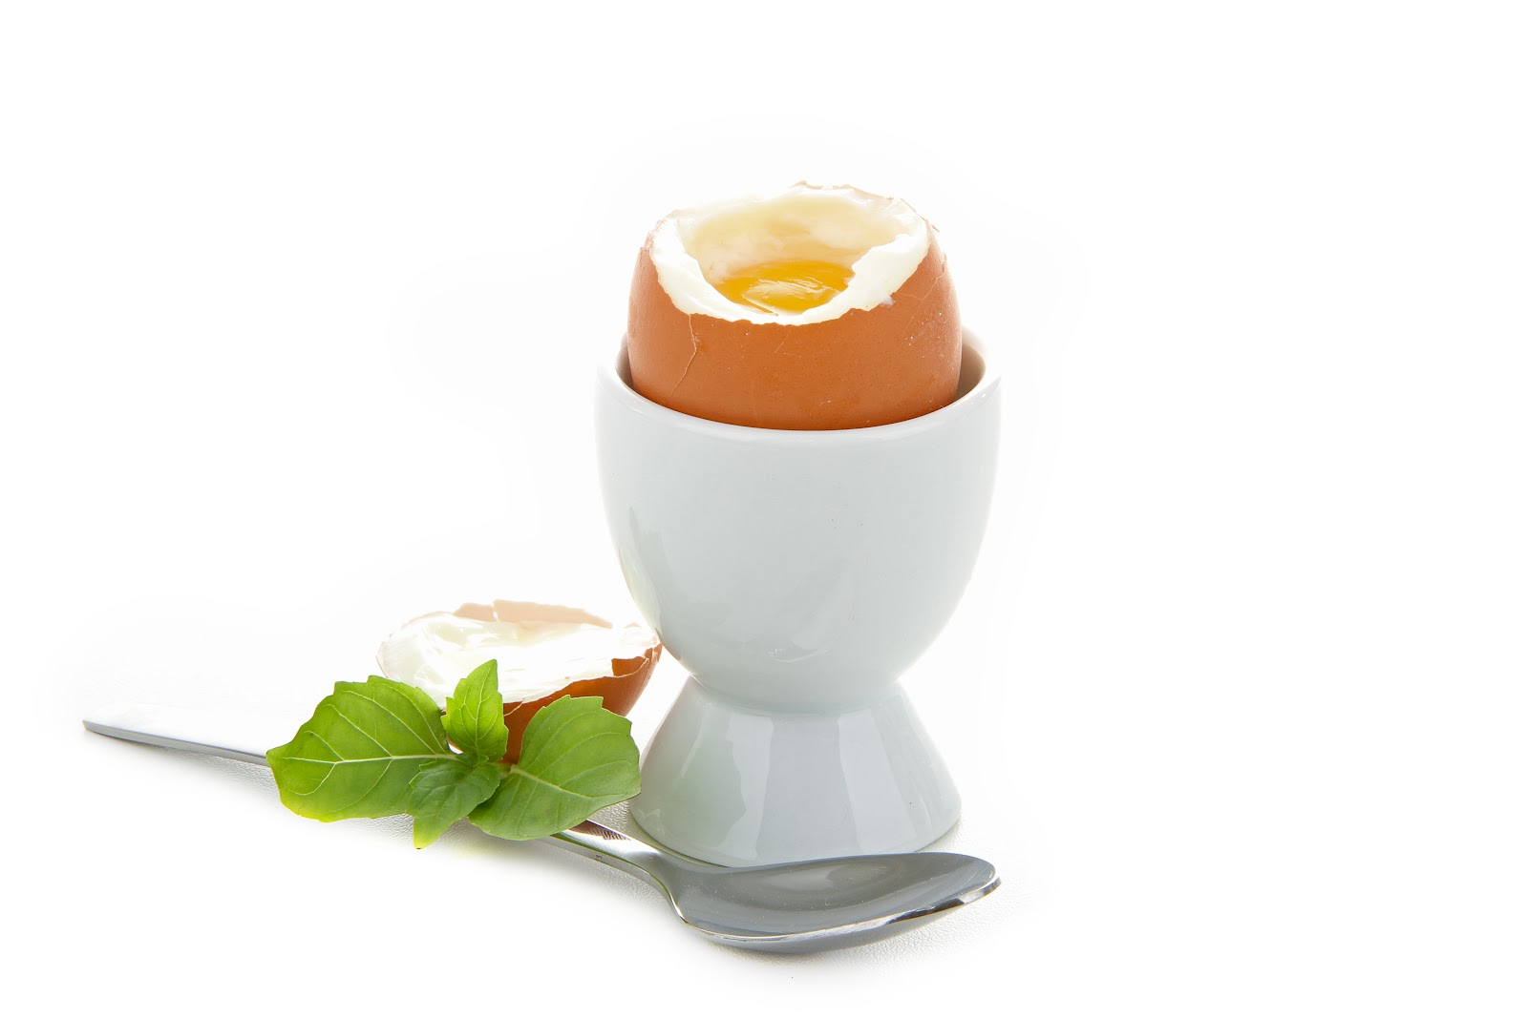

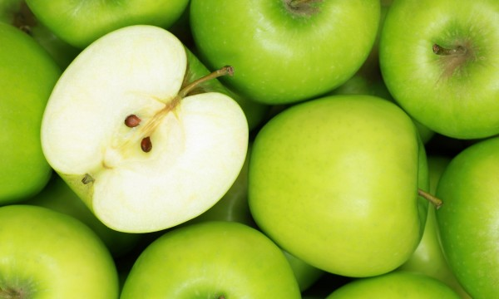
Menu de l'Installation

4^{ième} semaine
(Menu automne-hiver)

 | LUNDI | MARDI | MERCREDI | JEUDI | VENDREDI
COLLATION  Avant-midi | Bananes + lait | Délice aux flocons d’avoine et bleuets | Yogourt et granola | Céréales + lait | Muffin anglais / creton + lait
DÎNER  Lait | Crumble au poulet  Nouilles aux fines herbes  Légumes  Crème aux framboises | Chili végétarien à la courge  Couscous de blé entier / fromage  Salade de fruits | Porc à l’ananas  Riz brun / Légumes  Compote de pomme et fraise | Divan aux œufs  Salade sud-ouest  Fruits | Casserole de thon  Salade de chou  Biscuits choco-rico
COLLATION  Après-midi  Eau | Hummus + Tortillas de blé entier  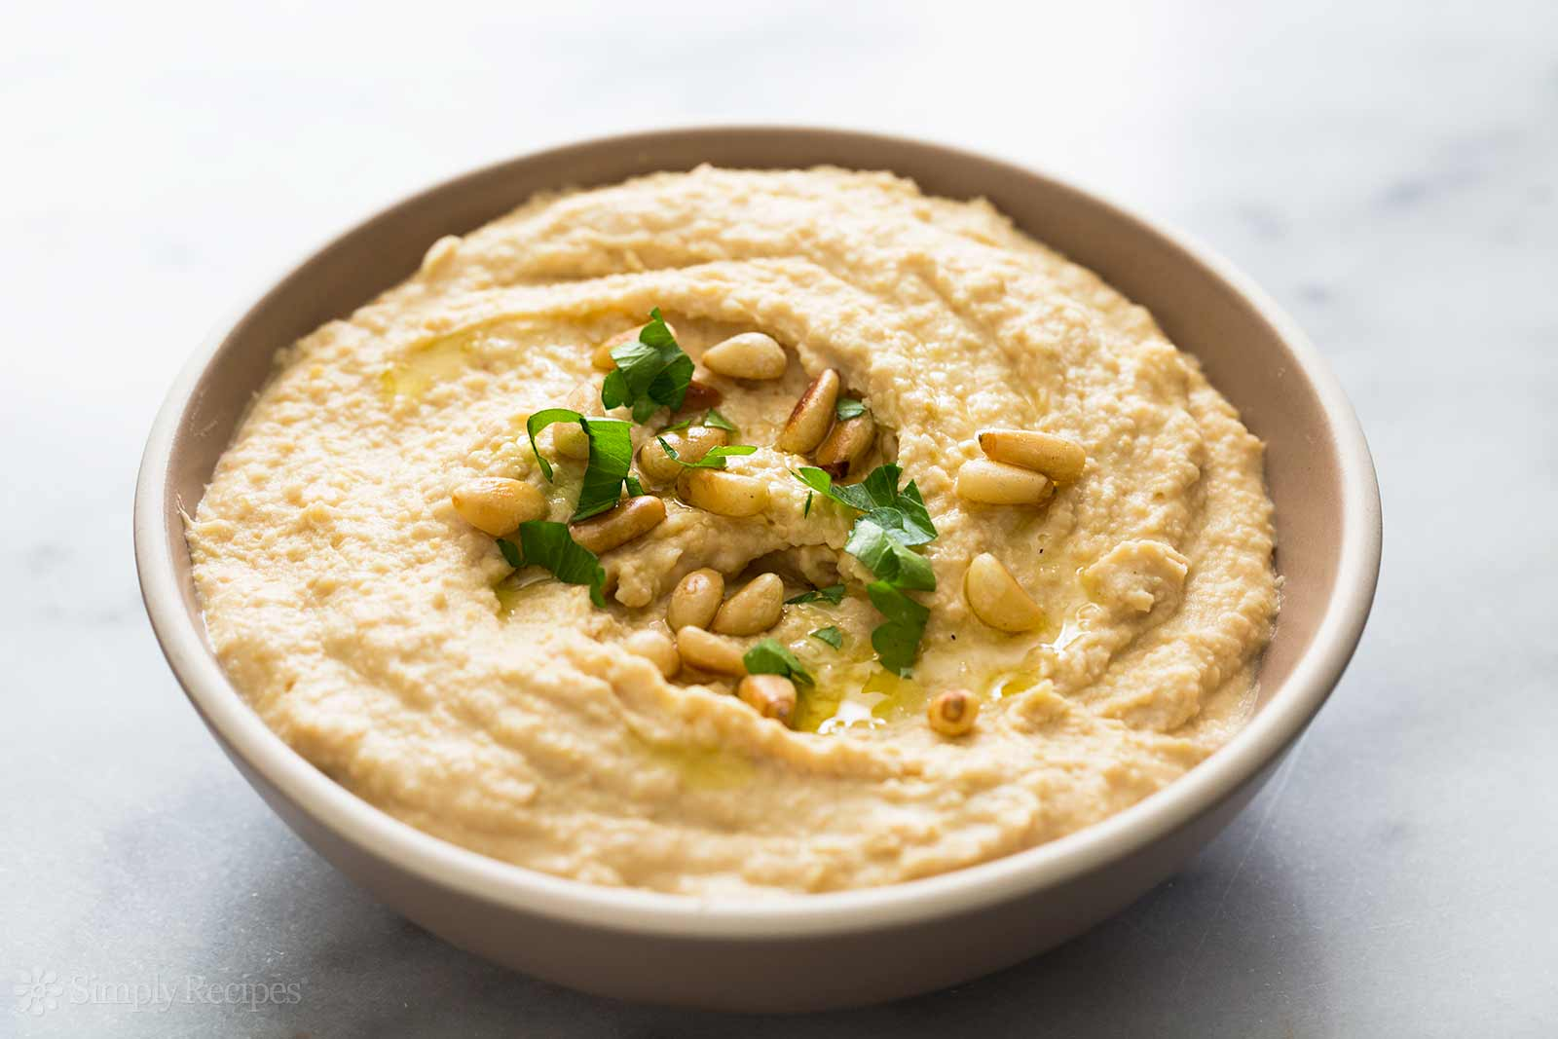 | Gâteau à la compote de pomme + lait  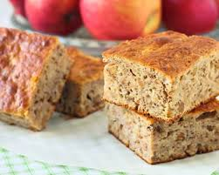 | Barre tendre + lait  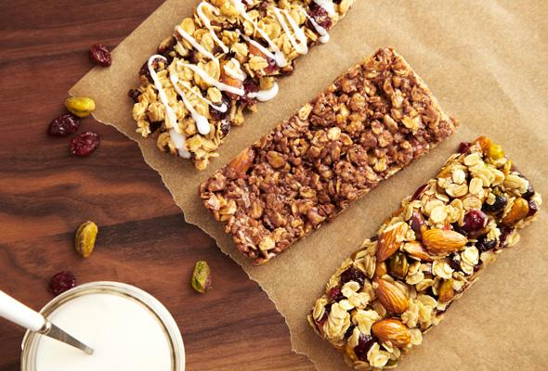 | Tartinade d’haricots et olives + Pitas de blé entier  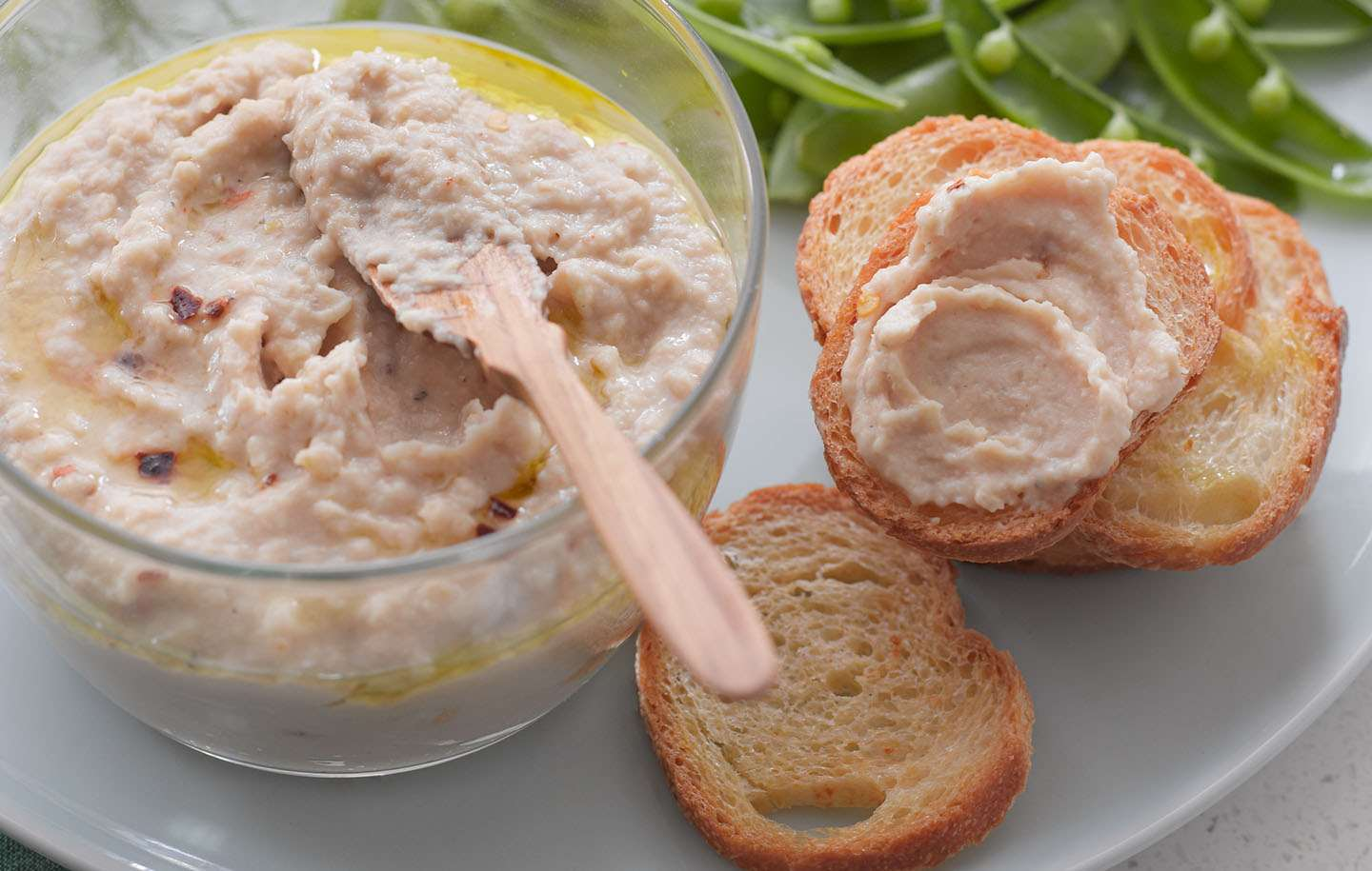 | Fruits et fromage  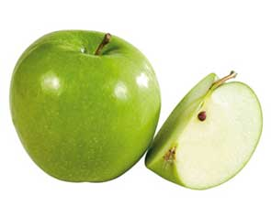
P:\Gestion des Installations\Menus\Menus MTP\Menu automne-hiver 2019-2020 (80 places).docx

